**UNIVERSIDAD TECNOLÓGICA DE PANAMÁ**



**FACULTAD DE INGENIERÍA DE SISTEMAS COMPUTACIONALES**

**DEPARTAMENTO DE SISTEMAS DE INFORMACIÓN,**

**CONTROL Y EVALUACIÓN DE RECURSOS INFORMÁTICOS**

**LICENCIATURA EN INGENIERÍA DE SISTEMAS DE INFORMACIÓN**

**SISTEMAS DE BASES DE DATOS ll.**

**LABORATORIO 3**

**Profesor**

**Henry Lezcano**

**Estudiantes**

Solis, Michael 8-958-1219

Sánchez, Ana 8-967-832

Tejada, Ángel 8-969-974

Samudio, Nedith 8-968-1471

Urriola, Vicente 8-892-2296

**Grupo**

**1IF131**

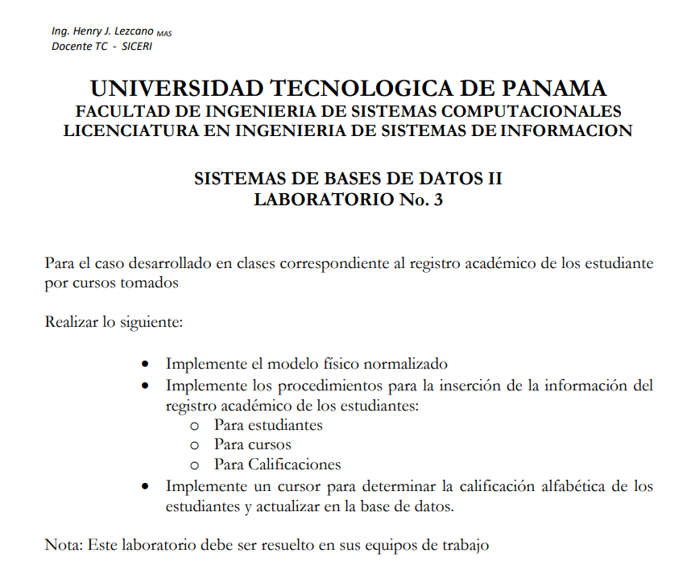

Modelo Entidad-Relación

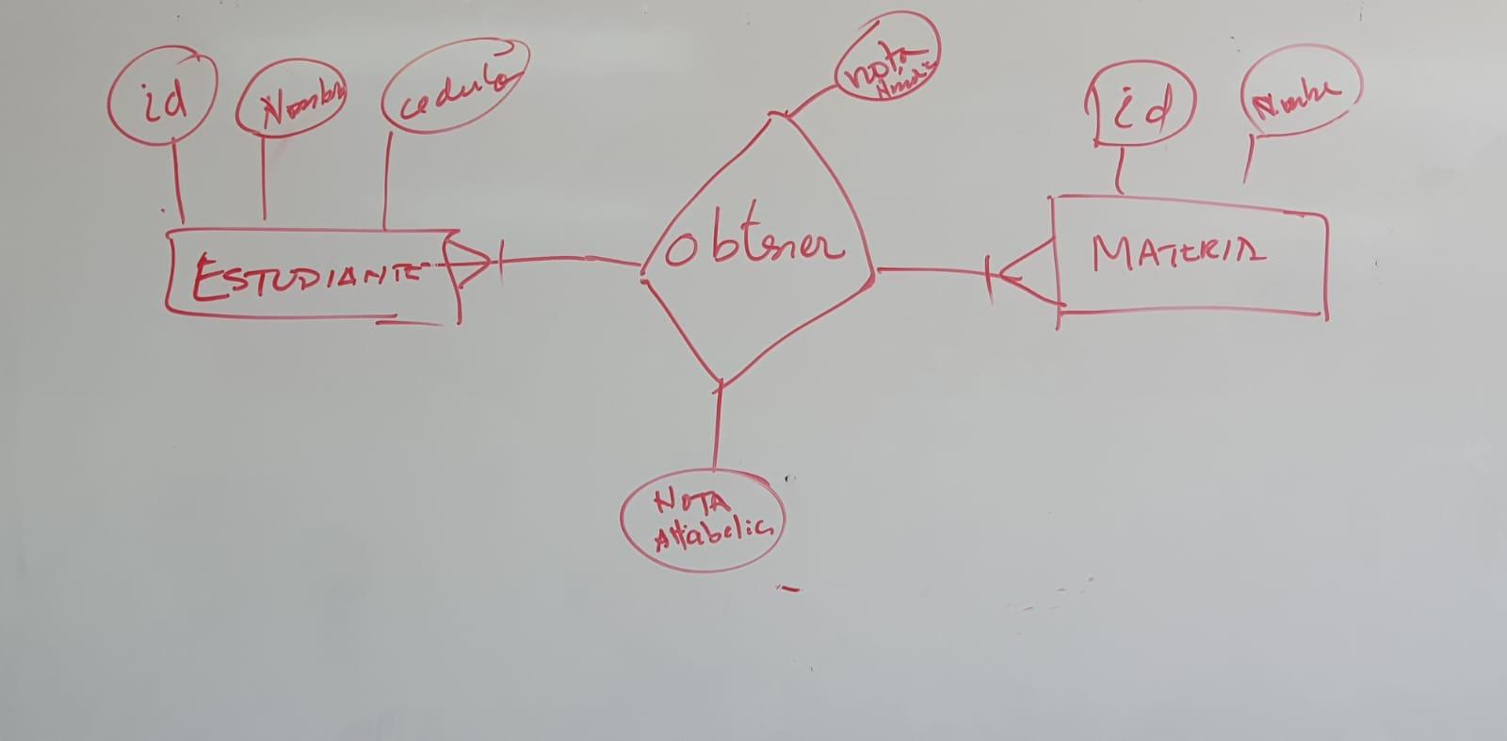

|  |  |  |
| --- | --- | --- |
| calificaciones | | |
| PK/FK | e_id1 | N |
| PK/FK | c_id1 | N |
|  | nota_a | S |
|  | nota_n | N |

Modelo Relacional

|  |  |  |
| --- | --- | --- |
| estudiante | | |
| PK | e_id | N |
|  | nombre | N |
|  | cedula | N |

|  |  |  |
| --- | --- | --- |
| curso | | |
| PK | c_id | N |
|  | nombre | N |

Implementación física

create table estudiante (

e_id number not null,

nombre varchar2(10) not null,

cedula number not null,

constraint pk_estudiante primary key (e_id)

);

create table curso (

c_id number not null,

nombre varchar(20) not null,

constraint pk_curso primary key (c_id)

);

create table calificaciones (

e_id1 number not null,

c_id1 number not null,

nota_a char(1) null,

nota_n number not null,

constraint fk_estudiante_cal foreign key (e_id1) references estudiante(e_id),

constraint fk_curso_cal foreign key (c_id1) references curso(c_id),

constraint pk_todo primary key (e_id1,c_id1)

);

-- Procedimiento de la tabla estudiante

create or replace procedure agregar(

p_estudiante_id estudiante.e_id%type,

p_estudiante_nom estudiante.nombre%type,

p_estudiante_ced estudiante.cedula%type)

as

begin

insert into estudiante (e_id, nombre, cedula)

values (p_estudiante_id, p_estudiante_nom, p_estudiante_ced);

end agregar;

-- Procedimiento de la tabla curso

create or replace procedure agregar_curso(

p_curso_id curso.c_id%type,

p_curso_nombre curso.nombre%type) as

begin

insert into curso(c_id, nombre)

values (p_curso_id,p_curso_nombre);

end agregar_curso;

-- Procedimiento para calificiones

create or replace procedure agregar_cal(

p_calificaciones_id calificaciones.e_id1%type,

p_calificaciones_c_id calificaciones.c_id1%type,

p_calificaciones_nota_a calificaciones.nota_a%type,

p_calificaciones_nota_n calificaciones.nota_n%type)

as

begin

insert into calificaciones (e_id1,c_id1,nota_a,nota_n)

values(p_calificaciones_id,p_calificaciones_c_id,p_calificaciones_nota_a,p_calificaciones_nota_n);

end agregar_cal;

-- ejecutando procedimiento de la tabla curso

begin

agregar_curso(16,'programacion');

agregar_curso(1,'matematicas');

agregar_curso(2,'historia');

agregar_curso(3,'contabilidad');

agregar_curso(4,'geografia');

end;

-- ejecutando procedimiento de la tabla estudiante

begin

agregar(1,'javier',8-958-1219);

agregar(2,'miguel',8-972-5269);

agregar(3,'carina',8-777-9987);

agregar(4,'nedith',8-777-5555);

agregar(5,'angel',8-777-7814);

end;

-- ejecutando procedimiento de tabla calificaciones

begin

agregar_cal(1,16,null,99);

agregar_cal(2,16,null,75);

agregar_cal(3,16,null,42);

end;

/* Cursor */

set serveroutput on;

declare

v_nota_a calificaciones.nota_a%type;

v_nota_n calificaciones.nota_n%type;

cursor c_cursor2 is select e_id1,nota_n,c_id1 from calificaciones;

begin

for v_nota in c_cursor2 loop

case

when (v_nota.nota_n >= 91) then v_nota_a := 'A';

when (v_nota.nota_n >= 81) THEN v_nota_a := 'B';

when (v_nota.nota_n >= 71) THEN v_nota_a := 'C';

when (v_nota.nota_n >= 61) THEN v_nota_a := 'D';

when (v_nota.nota_n <= 60) THEN v_nota_a := 'F';

end case;

dbms_output.put_line('nota numérica: ' || v_nota.nota_n || chr(10)||'nota alfanumérica: ' || v_nota_a);

update calificaciones

set nota_a = v_nota_a

where c_id1 = 16

and nota_n = v_nota.nota_n

and e_id1 = v_nota.e_id1;

end loop;

exception

when no_data_found then

dbms_output.put_line('Error: Datos no encontrados');

end;

-- Creación de la vista

create view vista_estudiante as select e.nombre, k.nota_a

from estudiante e inner join calificaciones k

on e.e_id = k.e_id1

inner join curso c

on c.c_id = k.c_id1;

select * from vista_estudiante;

